Міністерство освіти і науки України

НТУУ «Київський політехнічний інститут»

Фізико-технічний інститут

# Програмування 4

# Лабораторна робота №9

«Побудова об’єктної ієрархії геометричних фігур»

**Виконав:**

Студент II курсу ФТІ групи Фе-81 Хайбуллін Владислав

2020

**Тема**: Побудова об’єктної ієрархії геометричних фігур

**Мета** роботи: засвоїти базові поняття ООП на прикладі побудови ієрархії

геометричних фігур засобами мови програмування Python.

1. Ознайомтеся з теоретичною частиною

2. Реалізуйте програмно приклади приведені в тексті

3. Виконайте свій варіант побудови геометричних фігур за вказівками викладача

**Завдання**

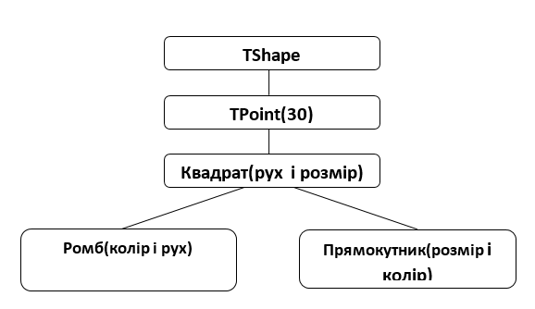

**Код програми**

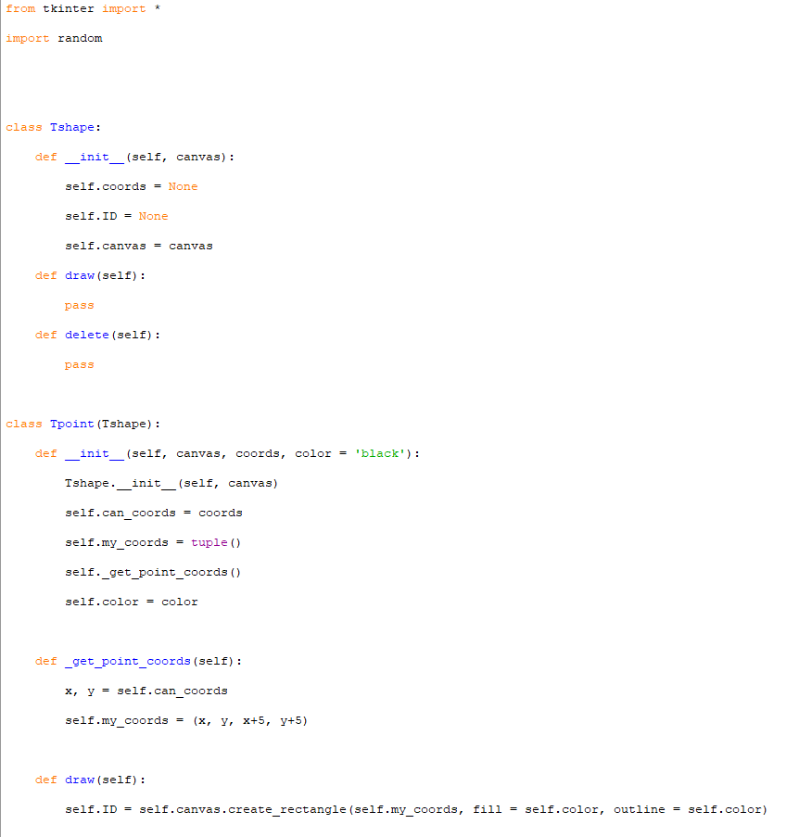

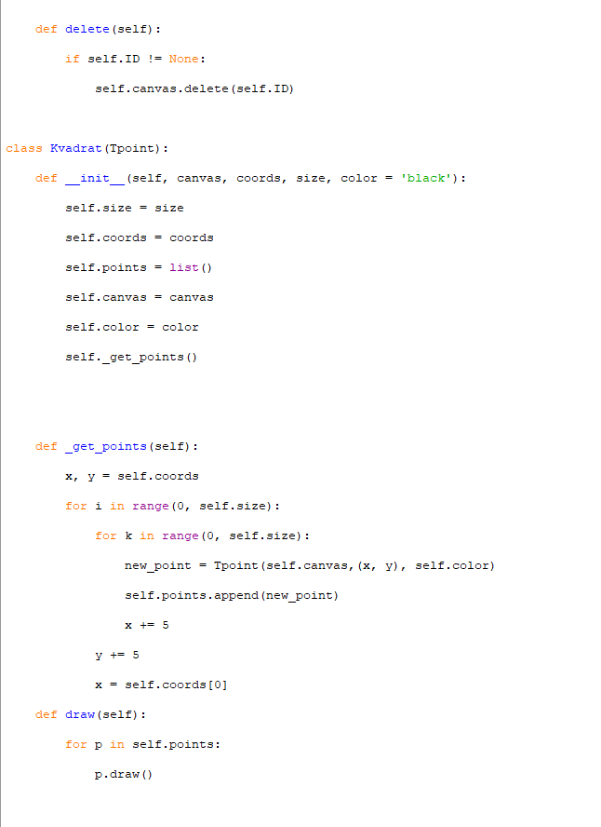

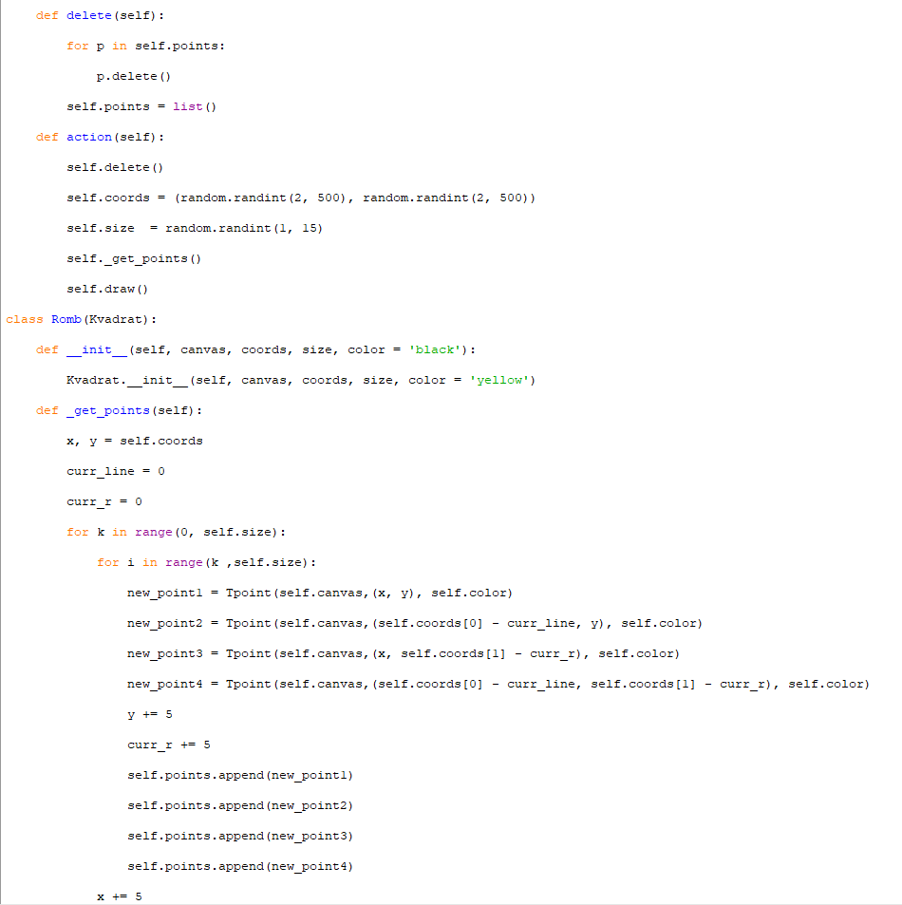 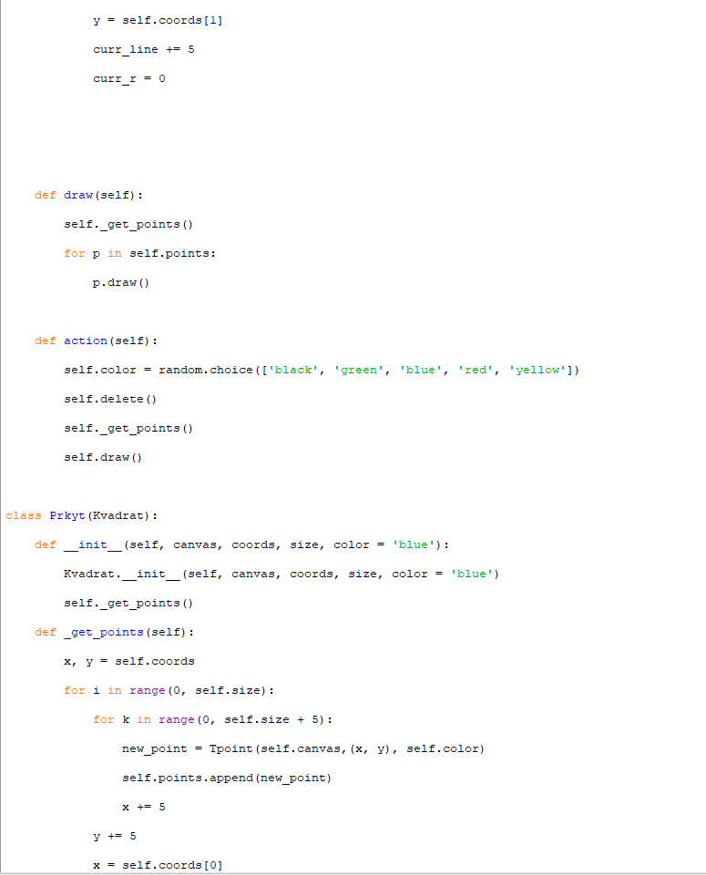

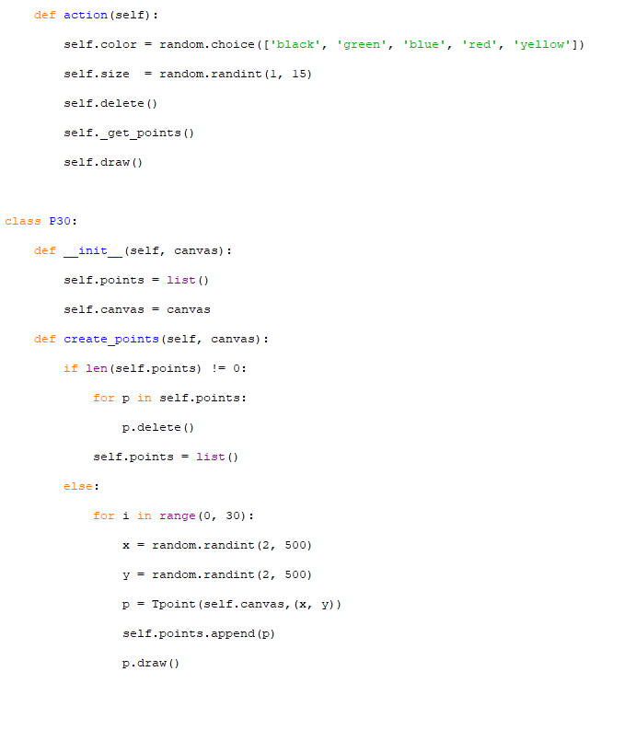 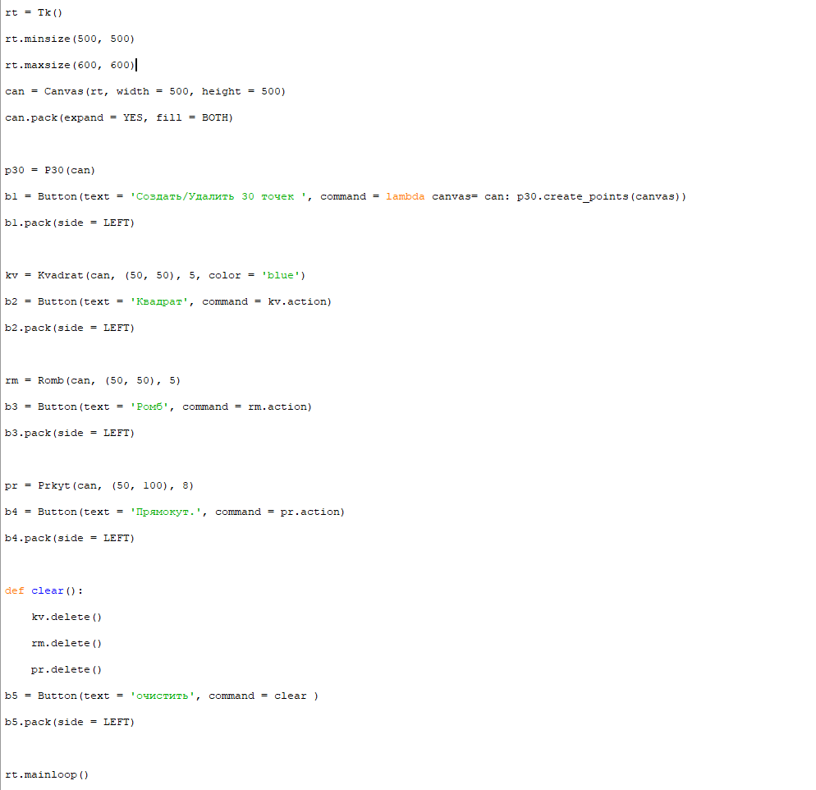

**Скріншот Виконання програми**

